一年级《在线课堂》学习单
班级： 姓名：
单元 | 数学 1年级上册第5单元
课题 | 5.8和9的分与合
温  故  知  新 | 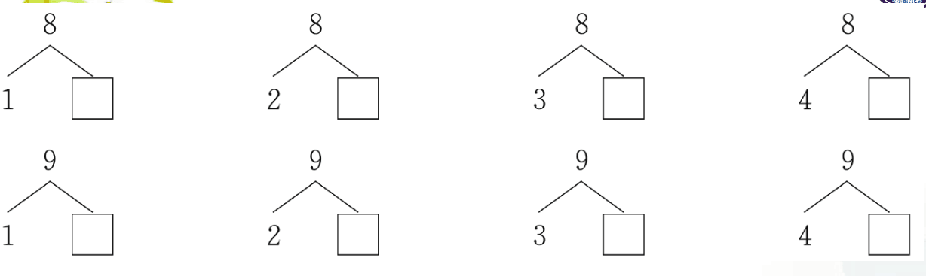  - 填一填。
自  主  攀  登 | 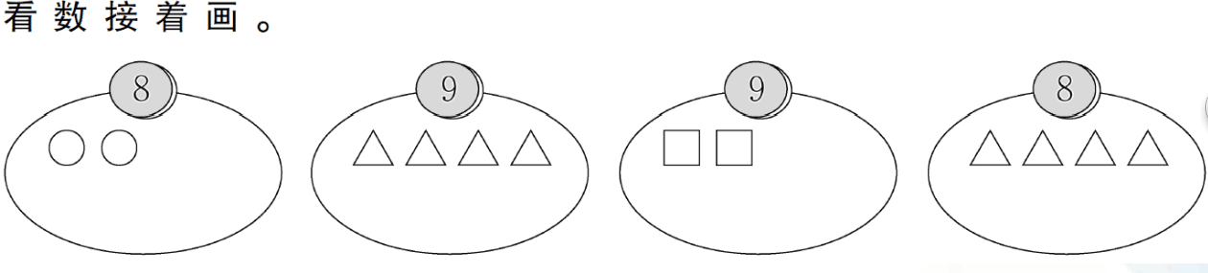  2、看数接着画。
稳  中  有  升 | 3、填一填。  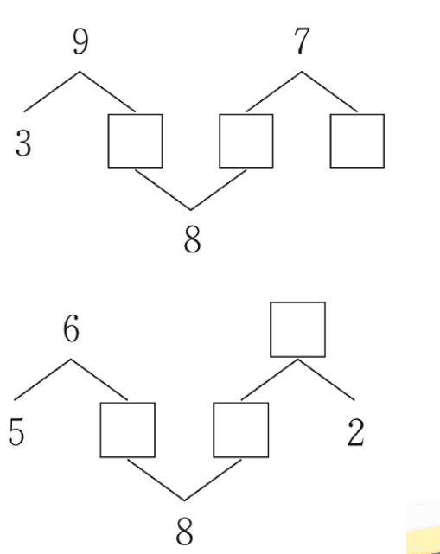
说句心里话

